住院电子病历的传染病附卡与传染病报告卡上的内容有差异，要求住院电子病历的传染病报告卡修改成与疫情传染病报告系统的传染病附卡一样。
1、文化程度要可以选择的：文盲、小学、初中、高中或中专、大专及以上。
2、增加疾病名称。
3、接触史里的注射毒品史后面增加在您记忆中有_______人与您共用过注射器？
4、接触史里的非异性接触史，在非商业后面增加在您记忆中有_______人与您有过非婚性行为？
5、接触史里的男男性行为史后面增加在您记忆中有_______人与您有过同性性行为？
6、接触史里的其它修改成 其他______(请注明)
7、最可能的感染途径后面增加(单选)
8、最可能的感染途径里的其它修改成 其他______(请注明)
9、样本来源修改成检测样本来源(单选)
10、样本来源里的婚前检测修改成婚前检查；
11、样本来源里的其它修改成 其他______(请注明)
12、在最后面增加一条：艾滋病确诊日期、报告医生、填卡日期。
电子病历的传染病附卡，如下图：
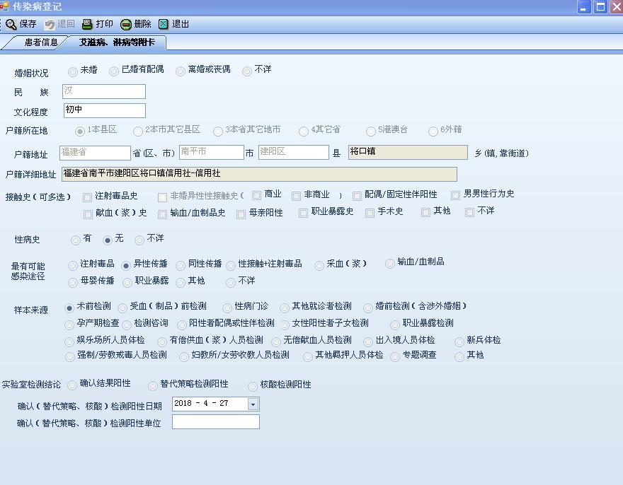

疫情传染病系统的传染病附卡：
